Итоговая контрольная работа по математике 7 класс
1.Выполнить сложение и вычитание дробей:
1). 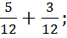2) 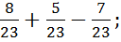3) 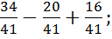

2. Решите уравнение: 4х + 12 = 3х + 8
3. Найдите значение выражения: 4,6 – 12,3 + 8,5 – 1,9
4. Расположите на координатной прямой координаты: 1,4,-5,6,-2,-4,3,-1.
5. Выполните сложение:
а) 2¹/₅ + 3²/₃
б) 4²/₃ + 5⁴/₇

